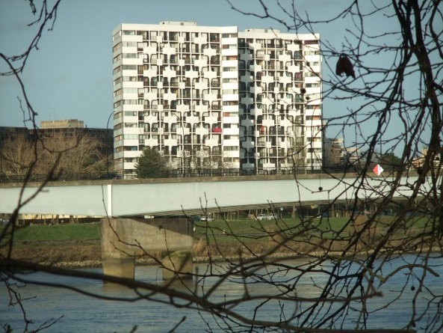

RESIDENCE LA PROUE I

CONSEIL SYNDICAL

COMPTE-RENDU REUNION DU 3 MAI 2021.

Présents :

Mme Jocelyne MARUGAN, MM. Philippe BACHELIER-LERES, Lionel HUET,
William LEMARCHAND, Georges PERRAULT, Jacques PIARD.

Absents excusés :
M. Guy LENEN.

Présence : de M. Baptiste BEAUT, syndic Nexity, gestionnaire de la copropriété.

Rédaction : Philippe BACHELIER-LERES.

XXXXXXXXXXX

Ordre du jour :

1 – ascenseurs : intervention de M. LE CORGUILLE pour ACCEO,
2 – point mois passé / vie de la copropriété,
3 – autres informations / vie de la copropriété,
4 – assemblée générale extraordinaire.

XXXXXXXXXXX

1 – ascenseurs - intervention de M. LE CORGUILLE pour ACCEO :

Rappel du rôle de ACCEO : assistance, conseil, accompagnement des copropriétés.

La copropriété La Proue I est titulaire d'un contrat CCE 5 (Contrôle Continu d'Exploitation 5 ans).

Ce contrat, d'une durée de 5 ans, comprend les prestations suivantes :
- Renégociation du contrat de maintenance à son échéance, avec deux avantages : une ligne téléphonique intégrée - sans abonnement supplémentaire, une garantie des pièces électroniques étendue à 10 années),
- un contrôle quinquennal des installations des ascenseurs,
- l'établissement d'un bilan contradictoire, en cas de changement de prestataire,
- l'analyse des devis demandés par le syndic et/ou le CS,
- l'analyse de la pertinence des diagnostics faits par le prestataire.

Il est rappelé que ACCEO n'a pas d'autorité contractuelle sur le prestataire KONE. Toutefois, les conclusions d'ACCEO ont un impact sur l'exécution du contrat par le prestataire et le client peut s'en prévaloir auprès du prestataire.

Le syndic a accès à un portail dédié (PANDORA) qui recense tous les rapports de maintenance rédigés par le prestataire.

Le CS rappelle à M. LE CORGUILLE les difficultés récurrentes rencontrées avec l'actuel prestataire en ce qui concerne la régularité des passages du technicien, ainsi que l'efficacité des contrôles opérés.

2 – informations courantes / vie de la copropriété :

20 avril 2021 : passage des sociétés WAAT et Bornes Solutions pour la mise en place d'une infrastructure pour de futures bornes électriques. Présence de M. BEAUT et de membres du CS.
A ce jour, seule la proposition de Bornes Solutions a été reçue.

21 avril 2021 : intrusion frauduleuse dans le local vélos du n° 9 et vol d'un vélo. Verrouillage magnétique de la porte sans doute forcé. Demande de renforcement de la porte à CHRONOFERM.
Rappel : attacher les vélos à un support fixe.

22 avril 2021 : rendez-vous avec un copropriétaire pour des explications sur les travaux.

22 avril 2021 : la société pressentie pour installer des mains-courantes aux sorties n° 8 et 9 vers le jardin n'ayant pas donné suite, M. BEAUT a adressé une demande de devis à la société MCO (Menuiserie Charpente Orvaltaise). Rendez-vous posé pour le 18 mai 2021.

22 avril 2021 : La Proue II a utilisé, sans préavis ni accord, les locaux de la sous-station pour y entreposer des matériels des entreprises intervenantes.
Une solution a été trouvée afin de régler au mieux cette affaire.

26 avril 2021 : passage de l'APAVE pour vérification électrique.

27 avril 2021 : passage de la société OCEA pour proposition de contrat compteurs EF/EC.

30 avril 2021 : rencontre avec la société KONE (maintenance des ascenseurs) au sujet des dysfonctionnements dans la maintenance (retards récurrents, maintenance pas toujours effective ?).
KONE s'engage à améliorer sa prestation.

3 – autres informations : vie de la copropriété :

Le CS a en sa possession les trois propositions de contrats EF/EC (Proxiserve, ISTEA, OCEA). Il se donne un délai supplémentaire pour comparer en détail chacune des trois propositions.
Pour cela, il demande au syndic de lui confirmer la date d'échéance et de préavis de résiliation du contrat actuellement en vigueur.

Arrêt du chauffage : à prévoir avec ENGIE à compter de la 2nde décade de mai. Consulter la Proue II pour cet arrêt.

Le CS souhaite sécuriser la zone enfants ; pour cela il propose de faire poser de la signalétique adaptée .

Recrutement d’un employé d'immeuble : pas encore lancé. M. BEAUT s'engage à engager la procédure en semaine n° 20 et à soumettre une proposition d'offre d'emploi au CS. Une commission de recrutement sera à installer.

M. LEMARCHAND a demandé à M. BONNIN de procéder à un nouvel enlèvement d'encombrants, car le local est à nouveau saturé !

4 – Assemblée Générale Extraordinaire :

Les convocations seront envoyées à partir de la semaine n° 20, ainsi qu'un courrier personnalisé avec les 3 scenarios et les quotes-parts individuelles pour chacune des 3 options.

Une enquête SOLIHA sera également envoyée pour l'éligibilité aux aides BBC (enquête à retourner à SOLIHA –AMO désigné par Nantes Métropole).

Une réunion d'information (en visio) se tiendra le mercredi 26 mai 2021 à partir de 17 heures. Chaque copropriétaire recevra un lien à activer pour se connecter à la réunion.

Le projet de convocation sera vu avec le CS le mardi 4 mai 2021 à 10 heures.

XXXXXXXXXXX

Copie : Pour le conseil syndical
- Affichage 8 et 9 M William LEMARCHAND
- Registre des réunions
- Membres du conseil.
- Syndic.

